读《人工智能时代与人类未来》，AI是复杂存在体

《人工智能时代与人类未来》，亨利基辛格，埃里克施密特，丹尼尔胡腾洛赫尔 著，胡利平，风君 译，中信出版集团，2023年6月第1版，2024年12月第10次印刷，32开，145千字，308页。

The Age of AI And Our Human Future, Henry Kissinger, Eric Schmidt, Daniel Huttenlocker
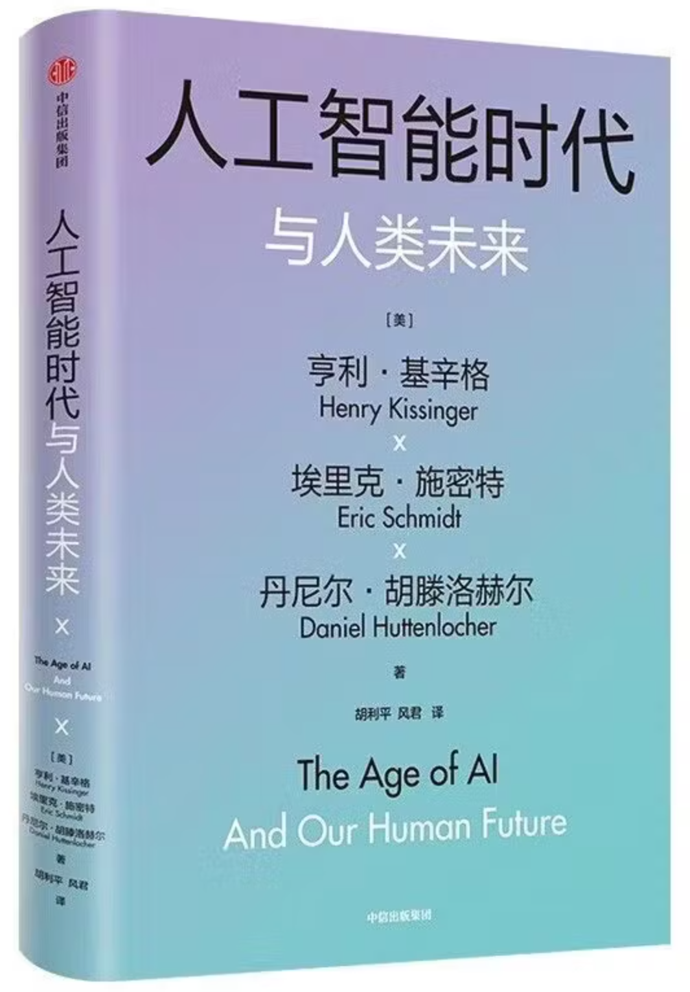
总体感受：本书充满了对复杂事物的认知方法论：AI是一个复杂存在体，对ta的认知要全面、整体、系统，正所谓三思而后行。

AI超越人类的场景 | 逻辑上的壮举，技术上的突破，战略上的洞见。
人和AI的关系 | 限制，合作，顺从。
人类智慧和 AI | 2 种角色博弈的三种形态：人，机器人，人机互动。
战略家 | 使用武器的迭代效应，  导致冲突升级的可能性，  谋求冲突降级的途径。
媒体流 | 媒体流增加了思考的成本，  减少了思考的频率，  既丰富又扰乱了已有的生活方式。
负责任 | 负责任的使用策略，  辅以制约原则，  必不可少的举措。

使用AI：使用AI时，我们应该了解它的错误，这不是为了原谅它们，而是为了纠正它们。AI没有反思的能力，而且会犯错，包括任何人都会认为是最低级的错误。

学习收获：国家之间永远不会有完全的信任，但这并不意味着无法达成某种程度的谅解。

AI引起新一轮的军备竞赛：Palantir（帕兰泰尔）是一家全球最顶级的国防 AI 与大数据分析公司，被称为 "美军的隐形军火库" 和 "五角大楼的数字大脑"。Palantir成立于2003年，为美国国防部、中央情报局（CIA）、联邦调查局（FBI）等政府及军方机构提供大数据分析与人工智能平台，用于情报分析、目标识别、战争规划等‌，其2024 年公司 55% 的收入来自美国政府和军方。

核心悖论：一个社会的数字能力越强，这个社会就变得越脆弱。针对极其广泛、复杂和脆弱的系统，必须建立失效保护体系。

阅读卡片：
数字世界对智慧没有多少耐心。
（数字化）消除了距离、时间和语言对人类行为的限制，它本身就提供了一种有意义的联系。
把学习过程本身给机器。
怀疑式探究能力。
无形的 AI 可能给世界带来一种神奇的亲和感。
如何定义优势和如何定义劣势。
人给硅基生命提供初始能量。
思维能力≠思维机制。
当信息被情景化时，它就变成了知识。当知识令人信服时，它就变成了智慧。
不应放弃这些领域，而应该努力去塑造这些领域。
先发制人 vs 谋定后动。
秩序与正当性是互为关联的，没有正当性的秩序只是力量而已。
人向AI提出模糊的目标：“根据你的结论，我应该如何推进？”

